10 января 2020 года в МОУ СОШ № 10 г. Сердобска, в рамках реализации регионального проекта «Интеллектуальные игры», прошла муниципальная игра «Умники и умницы».
Тема Игры: «О Шекспире правды не знает никто, есть лишь легенды,
мнения, некоторые документы и его великие произведения».
Цель мероприятия: стимулирование интереса к чтению, интеллектуальной деятельности, а также организация досуга обучающихся в дни каникул.
В игре приняли участие обучающиеся 10- 11 классов школ г. Сердобска.
Игра проводилась на английском языке и была посвящена творчеству Уильяма Шекспира - великого английского поэта и драматурга, актера, который считается величайшим англоязычным писателем и одним из лучших драматургов мира, а также его известной трагедии «Ромео и Джульетта».
Ареопаг отметил очень высокий уровень подготовки участников. Агонисты и теоретики уверенно отвечали на вопросы, касающиеся биографии и творчества Шекспира, национального поэта Англии.
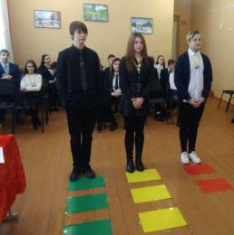
Только внимательное чтение трагедии «Ромео и Джульетта» в оригинале позволило участникам справиться с заданием эпилога: дописать строки произведения на английском языке.
Победителем игры стал Кашкин Максим (МОУ СОШ № 10 г. Сердобска), призером - Чешкина Александра (МОУ СОШ № 6 г. Сердобска).
В конкурсе теоретиков победителем стал Колбянов Егор (МОУ СОШ № 1 г. Сердобска), Бессолова Наталья (МОУ Лицей № 2 г. Сердобска) заняла 2 место,
3 место поделили теоретики Козина Ирина (МОУ СОШ № 4 г. Сердобска), Антонова Полина (МОУ СОШ № 10 г. Сердобска), Тулякова Екатерина (МОУ СОШ № 10 г. Сердобска).
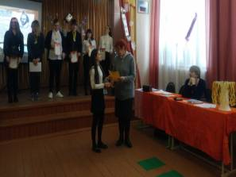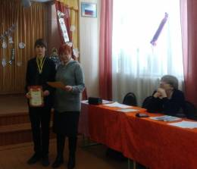
Все они получили Грамоты Отдела образования Сердобского района и «сладкие ордена».
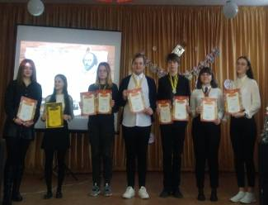
В мероприятии не было проигравших. Участие в игре дало возможность всем участникам прикоснуться к великому наследию Шекспира, самореализоваться, проявить свои возможности. Школьники убедились в том, что отдых, в сочетании с приобретением новых знаний, приносит радость, развивает интерес и оттого становится наиболее полезным.

Поздравляем участников игры!

